Osnovna šola Apače (SLO)
Ein Paar Worte zu unserem Team, dass fleißig am Projekt eUmNa in diesem Schuljahr (2019/20) mitgearbeitet hat. Zu unserem Projektteam zählen 20 Schüler im Alter von 13 Jahren aus der 8. Klasse. Die Schüler arbeiteten in zwei Gruppen im Deutschunterricht voller Eifer am Projekt.
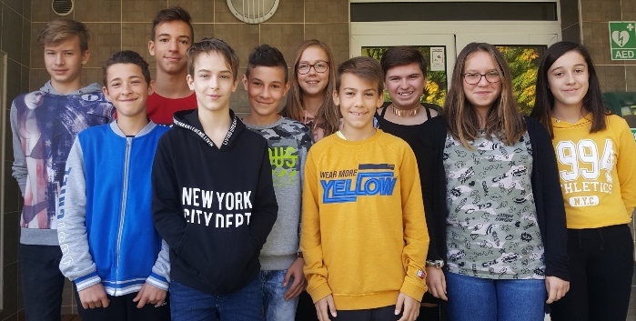
In der Zusammenarbeit mit den Schülern der Partnerschulen enstanden zwei tolle Ausgaben des Onlinemagazins eUmNa. Es wurde aber nicht nur fleißig geschrieben nd gelesen, es wurde Online kommentiert, diskutiert und auf verschiedenen Ebenen zusammengerabeitet. So richtig stolz sind wir, dass wir dank unseres Projekts, in die Aktion Stifte stiften nicht nur unserer Schule, sondern die ganzen Gemeinde miteinbeziehen konnten. Es haben wirklich sehr viele Menschen in Apače Stifte und Schreibmaterial für Kinder aus Afrika gesammelt.
Durch unser eTwinningprojekt haben wir nicht nur in der Klasse, sondern auch an der Schule einiges bewegt. Als UNESCO Projektschule, Kulturschule und Ökoschule beziehen wir Themen wie Umwelt und Nachhaltigkeit in unseren Schulalltag kontinuierliche mitein.

Alle die am Projekt beteiligt waren, hatten sehr viel Spaß und freuen sich auf eine weitere Zusammenarbeit.
Renata Jakič, Projektkoordinatorin, OŠ Apače, Slowenien

